一元一次不等式组（提高）知识讲解
【学习目标】
1．理解不等式组的概念；
2.会解一元一次不等式组，并会利用数轴正确表示出解集；
3.会利用不等式组解决较为复杂的实际问题，感受不等式组在实际生活中的作用．
【要点梳理】
要点一、不等式组的概念
定义：一般地，关于同一未知数的几个一元一次不等式合在一起，就组成了一元一次不等式组．如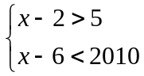，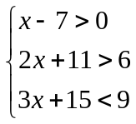等都是一元一次不等式组．
要点诠释：
(1)这里的“几个”不等式是两个、三个或三个以上．
(2)这几个一元一次不等式必须含有同一个未知数．
要点二、解一元一次不等式组
- 一元一次不等式组的解集：
一元一次不等式组中几个不等式的解集的公共部分叫做这个一元一次不等式组的解集．
要点诠释：
(1)找几个不等式的解集的公共部分的方法是先将几个不等式的解集在同一数轴上表示出来，然后找出它们重叠的部分．
(2)有的一元一次不等式组中的各不等式的解集可能没有公共部分，也就是说有的不等式组可能出现无解的情况．
2.一元一次不等式组的解法
解不等式组就是求它的解集，解一元一次不等式组的方法步骤：
（1）分别求出不等式组中各个不等式的解集．
（2）利用数轴求出这些不等式的解集的公共部分即这个不等式组的解集．
要点三、一元一次不等式组的应用
列一元一次不等式组解应用题的步骤为：审题→设未知数→找不等关系→列不等式组→解不等式组→检验→答．
要点诠释：
(1)利用一元一次不等式组解应用题的关键是找不等关系．
(2)列不等式组解决实际问题时，求出不等式组的解集后，要结合问题的实际背景，从解集中联系实际找出符合题意的答案，比如求人数或物品的数目、产品的件数等，只能取整数．
【典型例题】
类型一、解一元一次不等式组
1.解不等式组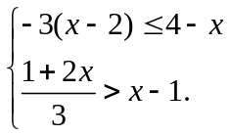
【思路点拨】按照解不等式组的基本步骤进行求解就可以了．
【答案】解不等式①，得x≥1；解不等式②，得x＜4，所以不等式组的解集是1≤x＜4．
【总结升华】求出不等式①、②的解集后，应取其公共部分作为不等式组的解集．
举一反三：
【变式】解不等式组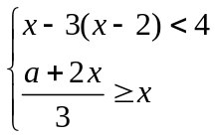 无解．则a的取值范围是 ( )
A．a＜1 B．a≤l C．a＞1 D．a≥1
【答案】B
2. 不等式组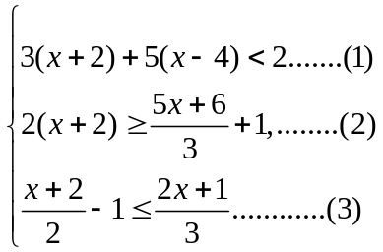是否存在整数解？如果存在请求出它的解；如果不存在要说明理由.
【思路点拨】解这类问题的第一步是分别求出各个不等式的解集；第二步借助数轴以确定不等式组的公共解集；最后看公共解集中是否存在整数解.
【答案与解析】
解：解不等式（1），得：x＜2；解不等式（2），得：x-3；解不等式（3），得：x-2；
在数轴上分别表示不等式（1）、（2）、（3）的解集：
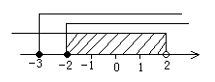
∴原不等式组的解集为：-2≤x＜2.
∴原不等式组的整数解为：-2、-1、0、1.
【总结升华】求不等式组的解集就是求不等式组中所有不等式解集的公共部分.对于三个以上的不等式有时不容易得到公共解集，于是常常借助数轴的直观性，这样较容易确定其解集.在数轴上表示点的位置，要注意空心圈与实心圆点的不同用法.
举一反三：
【变式】解不等式组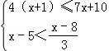，并写出它的所有非负整数解．
【答案】解：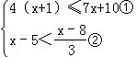，由①得：x≥﹣2；由②得：x＜，
∴不等式组的解集为﹣2≤x＜，则不等式组的所有非负整数解为：0，1，2，3．
3.试确定实数a的取值范围．使不等式组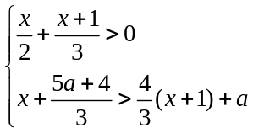 恰好有两整数解．
【思路点拨】先确定其解集，再判断出整数解，最后利用数轴确定a的范围．
【答案与解析】
解：由不等式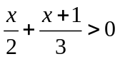，得x＞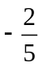．
由不等式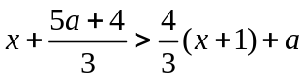，得x＜2a．
所以原不等式组的解集为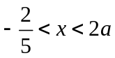，因为该不等式组恰有两个整数解：0和l，故有：1＜2a≤2，所以：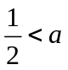≤１．
【总结升华】此题考查的是一元一次不等式组的解法，得出x的整数解，再根据x的取值范围求出a的值即可．
举一反三：
【变式】.已知a是自然数，关于x的不等式组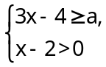的解集是x＞2，求a的值．
【答案】解：解第一个不等式，得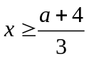；解第二个不等式，得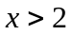，
∵不等式组的解集为x＞2，
∴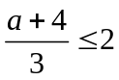，即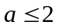，又为自然数，
∴或1或2．
类型二、解特殊的一元一次不等式组
4.求不等式（2x﹣1）（x+3）＞0的解集．
解：根据“同号两数相乘，积为正”可得：①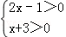或 ②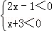．
解①得x＞；解②得x＜﹣3．
∴不等式的解集为x＞或x＜﹣3．
请你仿照上述方法解决下列问题：
（1）求不等式（2x﹣3）（x+1）＜0的解集．
（2）求不等式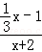≥0的解集．
【答案与解析】
解：（1）根据“异号两数相乘，积为负”可得①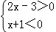或②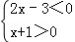，
解①得不等式组无解；解②得，﹣1＜x＜；
（2）根据“同号两数相乘，积为正”可得①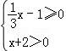，②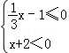，
解①得，x≥3，解②得，x＜﹣2，
故不等式组的解集为：x≥3或x＜﹣2．
【总结升华】本题考查的是解一元一次不等式组，熟知“同大取大；同小取小；大小小大中间找；大大小小找不到”的原则是解答此题的关键．
类型三、一元一次不等式组的应用
5.某校初三年级春游，现有36座和42座两种客车供选择租用，若只租用36座客车若干辆，则正好坐满；若只租用42座客车，则能少租一辆，且有一辆车没有坐满，但超过30人；已知36座客车每辆租金400元，42座客车每辆租金440元．
(1)该校初三年级共有多少人参加春游?
(2)请你帮该校设计一种最省钱的租车方案．
【思路点拨】本题的关键语句是：“若只租用42座客车，则能少租一辆，且有一辆车没有坐满，但超过30人”．理解这句话，有两层不等关系．
(1)租用36座客车x辆的座位数小于租用42座客车(x-1)辆的座位数．
(2)租用36座客车x辆的座位数大于租用42座客车(x-2)辆的座位数+30．
【答案与解析】
解：(1)设租36座的车x辆．
据题意得：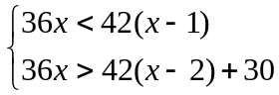，解得：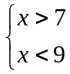．
由题意x应取8，则春游人数为：36×8＝288(人)．
(2)方案①：租36座车8辆的费用：8×400＝3200(元)，
方案②：租42座车7辆的费用：7×440＝3080(元)，
方案③：因为42×6+36×1＝288，所以租42座车6辆和36座车1辆的总费用：
6×440＋1×400＝3040(元) ．
所以方案③：租42座车6辆和36座车1辆最省钱．
【总结升华】本例不等关系相对隐蔽，需要在审题过程中加以挖掘．
举一反三：
【变式1】“向阳”中学某班计划用勤工俭学收入的66元，同时购买单价分别为3元、2元、1元的甲乙丙三种纪念品，奖励参加校“艺术节”活动的同学．已知购买的乙种纪念品比购买的甲种纪念品多2件，而购买的甲种纪念品不少于10件，且购买甲种纪念品费用不超过总费用的一半，若购买的甲、乙、丙三种纪念品恰好用了66元钱，问可有几种购买方案，每种方案中购买甲乙丙三种纪念品各多少件？
【答案】设购买的甲、乙、丙三种纪念品件数分别为x、y、z，由题意得：
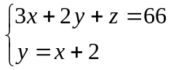且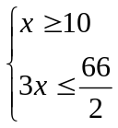
由方程组得：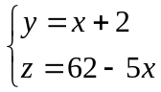，解不等式组得：10≤x≤11
∵x为整数，∴x＝10或x＝11
当x＝10时，y＝12，z＝12；当x＝11时，y＝13，z＝7
∴可有两种方案购买．
【变式2】5.12四川地震后，怀化市立即组织医护工作人员赶赴四川灾区参加伤员抢救工作． 拟派30名医护人员，携带20件行李（药品、器械），租用甲、乙两种型号的汽车共8辆，日夜兼程赶赴灾区．经了解，甲种汽车每辆最多能载4人和3件行李，乙种汽车每辆最多能载2人和8件行李．
(1) 设租用甲种汽车x辆，请你设计所有可能的租车方案；
(2) 若甲、乙汽车的租车费用每辆分别为8000元、6000元，请你选择最省钱的租车方案．
【答案】（1）设租用甲种汽车x辆，则租用乙种汽车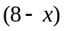，则：
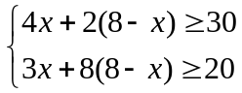，解得：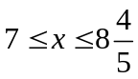，
∵应为整数，∴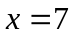或8，
∴有两种租车方案，分别为：
方案1：租甲种汽车7辆，乙种汽车1辆；方案2：租甲种汽车8辆，乙种汽车0辆．
（2）租车费用分别为：
方案1: 8000×7＋6000×1＝62000（元）；方案2：8000×:8＝64000（元）．
∴ 方案1花费最低，所以选择方案1．

